- AT89S51单片机下载器软件使用

AT89S51单片机下载器是专门用于下载程序到单片机系统中，该软件使用方便。启动软件之后进入下面的界面（如图3.1所示）：
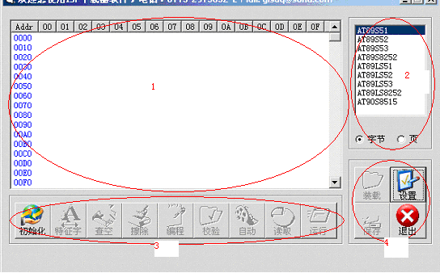
图3.1
在上图中：
- 区域1为程序代码显示区；
- 区域2为下载芯片选择区，该软件支持多种芯片的程序在线下载，对系统板上的单片机AT89S51是其中一种，软件默认情况下为AT89S51单片机。
- 区域3为在线下载的操作区，它可以提供如下的操作
- 初始化：启动AT89S51单片机进入ISP下载状态，点击一下，若启动成功，则操作区后的操作按钮就会变成如图3.2所示的状态。否则，不成功会有“初始化失败”的红色字样提示。
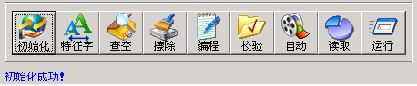
图3.2
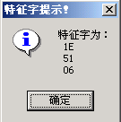
- 特征字：点击一下，会读出单片机的芯片的特征字，对于AT89S51单片机的特征字为：1E 51 06，出现的提示框如图3.3所示

图3.3
- 查空：是检查单片机是否已经被擦除干净。
- 擦除：是把单片机的内容擦除干净，即单片机内部ROM的内容全为FFH。
- 编程：把代码区中的程序代码下载到单片机的内部ROM中。注意在编程之前，要对单片机芯片进行擦除操作。
- 检验：是经过编程之后，对下载到单片机内部ROM中的内容与代码区的内容相比较，若程序下载过程中完全正确，则提示校验正确，否则提示出现错误。那就得需要重新下载程序到ROM中。
- 自动：提供了从内部ROM从擦除到编程，最后到校验这三个过程。
- 读取：从单片机内部ROM中读取内容到代码显示区中。
- 区域4中，有“装载”、“设置”、“保存”和“退出”四个功能。
- 装载：是把经过KEIL C软件转化成HEX格式的文件装入区域1中，当单击“装载”按钮时，出现如图3.4所示的对话框。
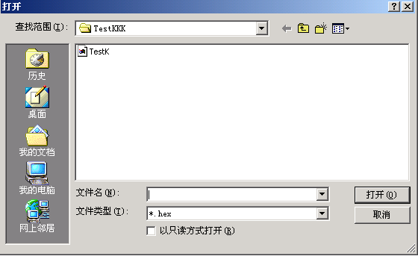
图3.4
在这里选择以HEX为后缀的文件，选中它并点击“打开”按钮，即把程序代码装入到代码显示区1中。装载之后如图3.5所示
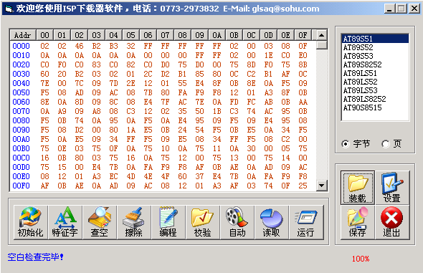
图3.5
我们就可以把代码显示区域1中的代码通过ISP下载线下载到AT89S51单片机中。
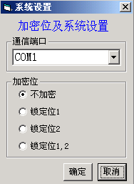
- 设置：对该软件一些操作方式进行设置，点击按钮之后，出现如图3.6所示的界面：
在这里可以进行通信端口的设置，共设置的4个串行通信端口，COM1、COM2、COM3、COM4，根据计算机的硬件特点来决定，默认情况下为COM1，即串行通信口1。
另外，还可以对芯片的加密位进行设置，共有4种选择，“不加密”对芯片的程序不进行加密保护
“锁定位1”对芯片的程序进行一级加密保护
“锁定位2”对芯片的程序进行二级加密保护
“锁定位1，2”对芯片的程序进行三级加密保护

图3.6
- 保存：是把从单片机的芯片ROM中的程序读取出来到代码显示区域1中，点击“保存”按钮，即可保存为HEX格式的文件。
- 退出： 退出该软件系统。
在进行程序调试的时候，我们一般通过KEIL C软件把编译好的程序转化成HEX格式文件，通过上面的方法，装载程序之后，点击“自动”按钮，程序就下载到单片机内部ROM芯片中，最后点击“运行”，即可以看到程序的结果。注意，每次重新更新程序的时候，要点击“初始化”按钮，才可以相应的操作。

